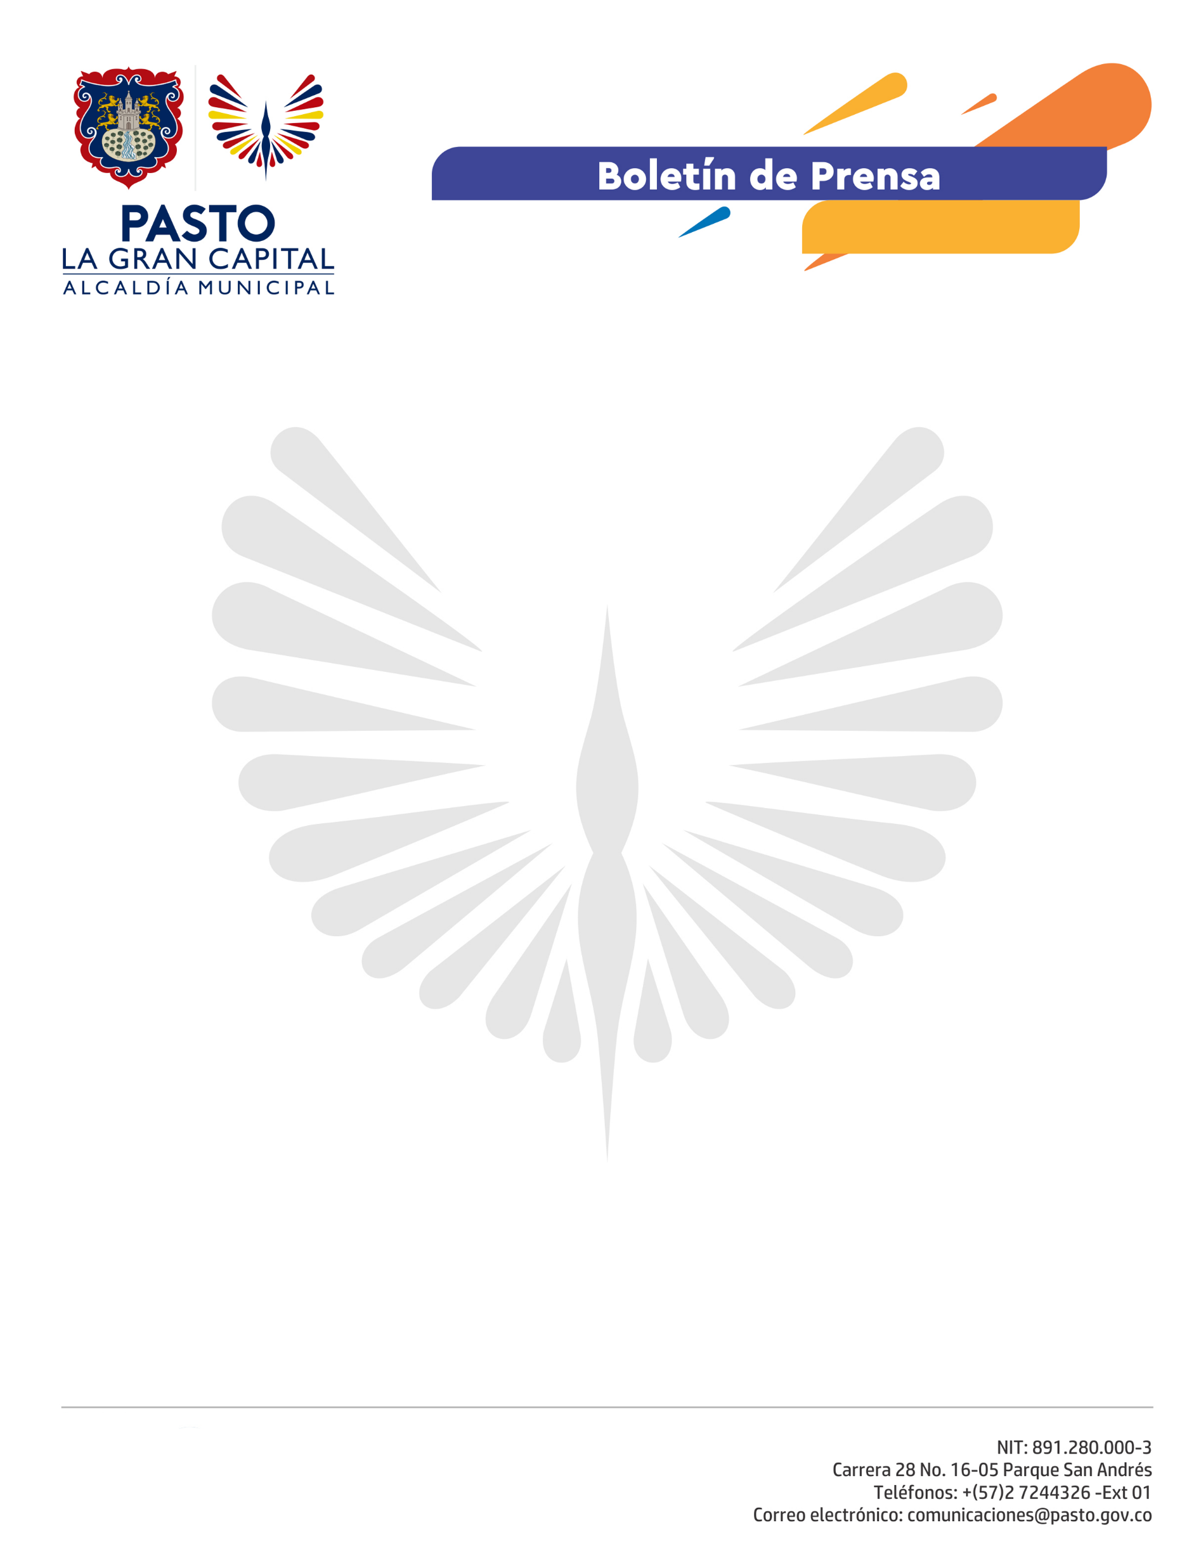
No. 145

6 de abril de 2021

ALCALDÍA DE PASTO FIRMA CONVENIO MARCO DE HERMANDAD Y COOPERACIÓN INSTITUCIONAL CON ALCALDÍA DE IBARRA -ECUADOR

Mediante un encuentro virtual se cumplió la firma del Convenio Marco de Hermandad y Cooperación Institucional entre el Gobierno Autónomo Descentralizado Municipal del Cantón San Miguel de Ibarra de la República de Ecuador y el Municipio de Pasto de la República de Colombia.

La gestión fue posible gracias al liderazgo de la Secretaría de Desarrollo Económico y Competitividad, que impulsó la suscripción del convenio. “Nos deja un balance positivo para los dos municipios, que, acompañados de las Cámaras de Comercio de Ibarra y Pasto, en el marco del Convenio Binacional que se adelanta por parte de la Cancillería y los Gobiernos de Colombia y Ecuador, fortalece estas relaciones que impulsan acciones que nos permitirán en el corto y mediano plazo, aterrizar políticas de desarrollo en diferentes sectores”, dijo el Alcalde de Pasto, Germán Chamorro De La Rosa.

El acuerdo propiciará alianzas estratégicas para sectores como el empresarial, educación superior, salud, turismo, comercio, industria, agroindustria y ambiente, entre otros; que a su vez fortalecerán las actividades y potencialidades productivas de cada municipio.

El hecho representa un escenario que canalizará los recursos de cooperación nacional e internacional, tanto de instituciones gubernamentales y no gubernamentales, para desarrollar o financiar proyectos, programas y actividades entre los gobiernos locales.

“En el marco de la reactivación económica y producto de las complejidades ocasionadas por la pandemia del Covid-19, los gobiernos se están uniendo. Este convenio es un ícono y un legado que le entregan a las futuras generaciones para compartir conocimientos, experiencia, cultura, educación y seguridad en el desarrollo de los dos municipios, lo que representa un activo para las naciones”, concluyó el Presidente Ejecutivo de la Cámara de Comercio de Pasto, Damir Bravo.

